Dzielenie liczb dziesiętnych – wynik z przecinkiem
Przykład 1
Oblicz.
1,28 : 0,8 = 12,8 : 8 = 1,6
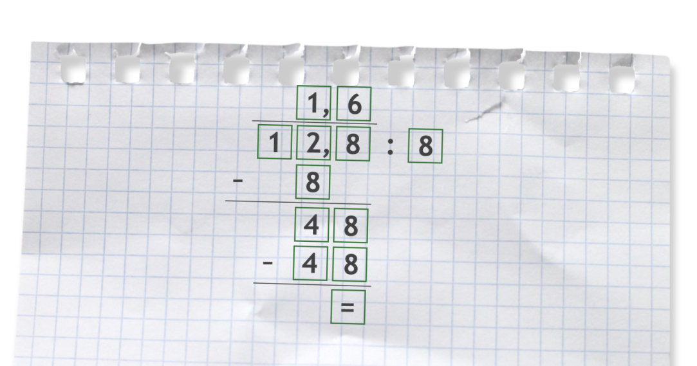
Ćwiczenie 1
Oblicz.
- 1,512 : 2 =

- 4,238 : 0,2=

Ćwiczenie 2
Oblicz sposobem pisemnym lub w pamięci.

- 0,45 : 0,9 =

- 0,66 : 1,1 =

- 2,48 : 0,8 =

- 1,8 : 0,5 =

- 6,12 : 0,25 =

- 0,27 : 0,6 =

